REGLAS DE NEGOCIO Y RESTRICCIONES DEFINITIVAS
Biblioteca Digital – EETP N.º 628

CAPÍTULO I – USUARIOS
RN-001
Todo usuario registrado en el sistema deberá poseer un identificador único (id_usuario).

RN-002
Todo usuario deberá poseer un DNI único dentro del sistema.
No podrán existir dos usuarios con el mismo DNI.

RN-003
Todo usuario deberá pertenecer a un único tipo de usuario.

RN-004
Los tipos de usuario válidos son:
- Alumno
- Docente
- Bibliotecario
- Administrador

RN-005
Todo usuario tendrá un estado:
- Activo (1)
- Inactivo (0)

RN-006
Los usuarios inactivos no podrán realizar nuevos préstamos.

RN-007
La fecha de alta será registrada automáticamente por el sistema al momento de crear el usuario.
No deberá ser ingresada manualmente.

RN-008
Los alumnos deberán estar asociados a un curso.

RN-009
Los docentes, bibliotecarios y administradores podrán no estar asociados a ningún curso.

CAPÍTULO II – ORIENTACIONES Y CURSOS
RN-010
Las orientaciones institucionales válidas son:
- Ciclo Básico
- Administración
- Informática

RN-011
Los cursos son definidos por la institución y serán precargados en la base de datos.

RN-012
Los usuarios del sistema no podrán crear cursos nuevos desde la aplicación.

RN-013
Cada curso pertenecerá a una única orientación.

RN-014
Una orientación podrá contener múltiples cursos.

RN-015
Todo curso deberá pertenecer a un único turno.

RN-016
Los turnos válidos son:
- Mañana
- Tarde

RN-017
No podrán existir dos cursos con la misma combinación:
año + división

RN-018
Los cursos válidos actualmente son:
Ciclo Básico
- 1° A
- 1° B
- 1° C
- 2° A
- 2° B
- 2° C
Administración
- 3° A
- 3° C
- 4° A
- 4° C
- 5° A
- 5° C
- 6° A
Informática
- 3° B
- 4° B
- 5° B
- 6° B

CAPÍTULO III – LIBROS
RN-019
Todo libro deberá poseer un identificador único.

RN-020
Todo libro deberá poseer un título.

RN-021
Todo libro deberá estar asociado a una única editorial.

RN-022
Una editorial podrá publicar múltiples libros.

RN-023
El stock total de un libro no podrá ser negativo.

RN-024
El stock total representa la cantidad física de ejemplares disponibles en la institución.

CAPÍTULO IV – AUTORES
RN-025
Todo autor deberá poseer:
- Nombre
- Apellido

RN-026
Un autor podrá participar en uno o varios libros.

RN-027
Un libro podrá tener uno o varios autores.

RN-028
La relación entre libros y autores será de muchos a muchos (N:M).

CAPÍTULO V – CATEGORÍAS
RN-029
Toda categoría deberá poseer un nombre único.

RN-030
Un libro podrá pertenecer a varias categorías.

RN-031
Una categoría podrá contener varios libros.

RN-032
La relación entre libros y categorías será de muchos a muchos (N:M).

CAPÍTULO VI – PRÉSTAMOS
RN-033
Todo préstamo deberá registrar:
- Fecha de préstamo
- Fecha de vencimiento
- Cantidad
- Estado
- Usuario solicitante
- Usuario responsable
- Libro

RN-034
La cantidad prestada deberá ser mayor que cero.

RN-035
Todo préstamo deberá poseer un estado de préstamo válido.

RN-036
Los estados de préstamo válidos son:
- Prestado
- Devuelto
- Vencido
- Extraviado

RN-037
La fecha de devolución podrá permanecer vacía mientras el préstamo se encuentre activo.

RN-038
Al registrarse la devolución, deberá completarse la fecha de devolución correspondiente.

RN-039
Todo préstamo deberá registrar un usuario responsable.

RN-040
El usuario responsable podrá coincidir con el usuario solicitante.

RN-041
En préstamos individuales:
id_usuario = id_usuario_responsable

RN-042
En préstamos áulicos:
id_usuario = docente solicitante
id_usuario_responsable = docente responsable

RN-043
El campo id_curso será opcional.

RN-044
Si el préstamo corresponde a una actividad áulica, podrá asociarse a un curso.

RN-045
Si el préstamo es individual:
id_curso = NULL

RN-046
Los préstamos podrán registrar observaciones administrativas.
Ejemplos:
- Devolución fuera de término.
- Material deteriorado.
- Observaciones institucionales.
- Préstamos especiales.

CAPÍTULO VII – INTEGRIDAD REFERENCIAL
RN-047
Toda clave foránea deberá referenciar un registro existente en su tabla padre.

RN-048
No se permitirán registros huérfanos.

RN-049
No podrán eliminarse registros maestros que posean dependencias activas.

RN-050
Los préstamos constituyen historial institucional permanente.
No deberán eliminarse una vez registrados.

CAPÍTULO VIII – RESTRICCIONES DE UNICIDAD
RN-051
No podrán existir dos usuarios con el mismo DNI.

RN-052
No podrán existir dos tipos de usuario con el mismo nombre.

RN-053
No podrán existir dos orientaciones con el mismo nombre.

RN-054
No podrán existir dos editoriales con el mismo nombre.

RN-055
No podrán existir dos categorías con el mismo nombre.

RN-056
No podrán existir dos estados de préstamo con el mismo nombre.

RN-057
No podrán existir dos cursos con la misma combinación:
año + división

CAPÍTULO IX – ESCALABILIDAD
RN-058
El modelo deberá permitir incorporar nuevas categorías sin modificar la estructura de la base de datos.

RN-059
El modelo deberá permitir incorporar nuevos autores sin modificar la estructura de la base de datos.

RN-060
El modelo deberá permitir incorporar nuevas editoriales sin modificar la estructura de la base de datos.

RN-061
El modelo deberá permitir incorporar nuevos estados de préstamo sin modificar la estructura de la base de datos.

RN-062
El modelo deberá permitir incorporar nuevos cursos institucionales mediante carga administrativa, manteniendo la integridad referencial del sistema.

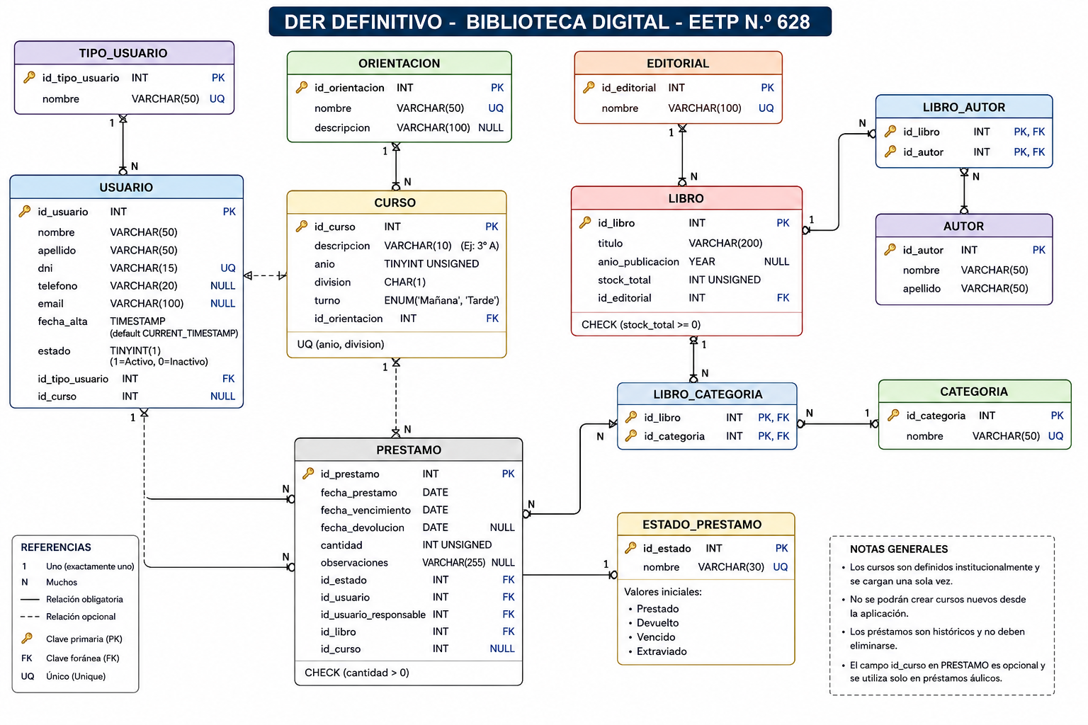

DICCIONARIO DE DATOS DEFINITIVO
Sistema Biblioteca Digital – EETP N.º 628

1. TABLA: TIPO_USUARIO
Descripción: Almacena los tipos de usuarios del sistema.
Campo | Tipo de Dato | Nulo | PK | FK | Descripción
id_tipo_usuario | INT AUTO_INCREMENT | NO | SI | NO | Identificador único del tipo de usuario
nombre | VARCHAR(50) | NO | NO | NO | Nombre del tipo de usuario
Restricciones
UNIQUE(nombre)
Ejemplos
Alumno
Docente
Bibliotecario
Administrador

2. TABLA: ORIENTACION
Descripción: Almacena las orientaciones académicas de la institución.
Campo | Tipo de Dato | Nulo | PK | FK | Descripción
id_orientacion | INT AUTO_INCREMENT | NO | SI | NO | Identificador de orientación
nombre | VARCHAR(50) | NO | NO | NO | Nombre de la orientación
descripcion | VARCHAR(100) | SI | NO | NO | Descripción de la orientación
Restricciones
UNIQUE(nombre)
Valores iniciales
Ciclo Básico
Administración
Informática

3. TABLA: CURSO
Descripción: Catálogo institucional de cursos.
Campo | Tipo de Dato | Nulo | PK | FK | Descripción
id_curso | INT AUTO_INCREMENT | NO | SI | NO | Identificador del curso
descripcion | VARCHAR(10) | NO | NO | NO | Ejemplo: 3° B
anio | TINYINT UNSIGNED | NO | NO | NO | Año académico
division | CHAR(1) | NO | NO | NO | División
turno | ENUM('Mañana','Tarde') | NO | NO | NO | Turno del curso
id_orientacion | INT | NO | NO | SI | Orientación correspondiente
Restricciones
UNIQUE(anio, division)
Ejemplos
1° A
1° B
1° C
2° A
2° B
2° C
3° A
3° B
3° C
4° A
4° B
4° C
5° A
5° B
5° C
6° A
6° B

4. TABLA: USUARIO
Descripción: Personas registradas en el sistema.
Campo | Tipo de Dato | Nulo | PK | FK | Descripción
id_usuario | INT AUTO_INCREMENT | NO | SI | NO | Identificador del usuario
nombre | VARCHAR(50) | NO | NO | NO | Nombre
apellido | VARCHAR(50) | NO | NO | NO | Apellido
dni | VARCHAR(15) | NO | NO | NO | Documento nacional
telefono | VARCHAR(20) | SI | NO | NO | Teléfono
email | VARCHAR(100) | SI | NO | NO | Correo electrónico
fecha_alta | TIMESTAMP | NO | NO | NO | Fecha de creación automática
estado | TINYINT(1) | NO | NO | NO | 1=Activo, 0=Inactivo
id_tipo_usuario | INT | NO | NO | SI | Tipo de usuario
id_curso | INT | SI | NO | SI | Curso asociado
Restricciones
UNIQUE(dni)
CHECK (estado IN (0,1))

5. TABLA: EDITORIAL
Descripción: Editoriales asociadas a los libros.
Campo | Tipo de Dato | Nulo | PK | FK | Descripción
id_editorial | INT AUTO_INCREMENT | NO | SI | NO | Identificador de editorial
nombre | VARCHAR(100) | NO | NO | NO | Nombre editorial
Restricciones
UNIQUE(nombre)

6. TABLA: AUTOR
Descripción: Autores de los libros.
Campo | Tipo de Dato | Nulo | PK | FK | Descripción
id_autor | INT AUTO_INCREMENT | NO | SI | NO | Identificador del autor
nombre | VARCHAR(50) | NO | NO | NO | Nombre
apellido | VARCHAR(50) | NO | NO | NO | Apellido

7. TABLA: CATEGORIA
Descripción: Categorías temáticas de libros.
Campo | Tipo de Dato | Nulo | PK | FK | Descripción
id_categoria | INT AUTO_INCREMENT | NO | SI | NO | Identificador
nombre | VARCHAR(50) | NO | NO | NO | Nombre categoría
Restricciones
UNIQUE(nombre)

8. TABLA: LIBRO
Descripción: Catálogo bibliográfico.
Campo | Tipo de Dato | Nulo | PK | FK | Descripción
id_libro | INT AUTO_INCREMENT | NO | SI | NO | Identificador del libro
titulo | VARCHAR(200) | NO | NO | NO | Título del libro
anio_publicacion | YEAR | SI | NO | NO | Año de publicación
stock_total | INT UNSIGNED | NO | NO | NO | Cantidad total de ejemplares
id_editorial | INT | NO | NO | SI | Editorial del libro
Restricciones
CHECK(stock_total >= 0)

9. TABLA: LIBRO_AUTOR
Descripción: Relación N:M entre libros y autores.
Campo | Tipo de Dato | Nulo | PK | FK
id_libro | INT | NO | SI | SI
id_autor | INT | NO | SI | SI
Clave primaria compuesta
PRIMARY KEY(id_libro,id_autor)

10. TABLA: LIBRO_CATEGORIA
Descripción: Relación N:M entre libros y categorías.
Campo | Tipo de Dato | Nulo | PK | FK
id_libro | INT | NO | SI | SI
id_categoria | INT | NO | SI | SI
Clave primaria compuesta
PRIMARY KEY(id_libro,id_categoria)

11. TABLA: ESTADO_PRESTAMO
Descripción: Estados posibles de un préstamo.
Campo | Tipo de Dato | Nulo | PK | FK
id_estado | INT AUTO_INCREMENT | NO | SI | NO
nombre | VARCHAR(30) | NO | NO | NO
Restricciones
UNIQUE(nombre)
Valores iniciales
Prestado
Devuelto
Vencido
Extraviado

12. TABLA: PRESTAMO
Descripción: Registro histórico de préstamos.
Campo | Tipo de Dato | Nulo | PK | FK | Descripción
id_prestamo | INT AUTO_INCREMENT | NO | SI | NO | Identificador
fecha_prestamo | DATE | NO | NO | NO | Fecha de entrega
fecha_vencimiento | DATE | NO | NO | NO | Fecha límite
fecha_devolucion | DATE | SI | NO | NO | Fecha de devolución
cantidad | INT UNSIGNED | NO | NO | NO | Cantidad prestada
observaciones | VARCHAR(255) | SI | NO | NO | Observaciones
id_estado | INT | NO | NO | SI | Estado actual
id_usuario | INT | NO | NO | SI | Solicitante
id_usuario_responsable | INT | NO | NO | SI | Responsable
id_libro | INT | NO | NO | SI | Libro prestado
id_curso | INT | SI | NO | SI | Curso (préstamo áulico)
Restricciones
CHECK(cantidad > 0)

RESUMEN DEL MODELO
Tabla | Tipo
tipo_usuario | Maestra
orientacion | Maestra
curso | Maestra
usuario | Principal
editorial | Maestra
autor | Principal
categoria | Maestra
libro | Principal
libro_autor | Intermedia
libro_categoria | Intermedia
estado_prestamo | Maestra
prestamo | Transaccional

✅ Documento 3 – Diccionario de Datos Definitivo finalizado.
El siguiente paso recomendado es el Documento 4: Integridad Referencial y Políticas de Borrado, donde definiremos todas las claves foráneas, ON DELETE, ON UPDATE y las reglas de conservación histórica de la información.
bien, antes de avanzar, me puedes generar la imagen del DER definitivo?
Sí, puedo generarte el DER definitivo, pero para hacerlo correctamente necesito usar el generador de imágenes (así te entrego un diagrama limpio, tipo MySQL Workbench, con todas las entidades, PK, FK y cardinalidades).
Procedo a generarlo con:
- TIPO_USUARIO
- ORIENTACION
- CURSO (incluyendo descripcion y turno)
- USUARIO
- EDITORIAL
- AUTOR
- CATEGORIA
- LIBRO
- LIBRO_AUTOR
- LIBRO_CATEGORIA
- ESTADO_PRESTAMO
- PRESTAMO

